Муниципальное бюджетное общеобразовательное учреждение
основная общеобразовательная школа
имени Героя Советского Союза Капустина Михаила Денисовича сельского поселения «Село Даппы»

Научно-исследовательская работа
на тему:

«М.Д.Капустин.
За ваш геройский подвиг…»

Автор: Башаров Е.Н.

2015 год
Оглавление

- Введение 2
- Жизненный путь Капустина М.Д. 6
- Военный подвиг 11
- В память о герое 15
- Заключение 17
- Используемая литература 18

Введение

«В 12-часовом бою мы не отступили ни на шаг, сожгли 21 немецкий танк, уничтожили сотни фашистов и много другой техники…»
М.Д.Капустин

Минуло 70 лет со дня Победы в Великой Отечественной войне. Важность этого исторического события с каждым годом только возрастает. Сегодня, в канун юбилейной даты, мы должны не только еще раз вспомнить беспримерный подвиг народа, но и понять итоги и роль Победы в контексте новейшей истории человечества. Это время напомнить всем и себе тоже, что мы умеем побеждать!
Великая Отечественная Война – это героическая и яркая, но в то же время кровопролитная и тяжёлая страница нашей истории. Эта война названа Великой не только из-за её огромных людских потерь, материального ущерба, разрушений, но и из-за поистине великого патриотизма советского народа, поборовшего фашистскую Германию. Наш народ смог не только противостоять вероломному нападению противника, но и отстоять свою Родину в тяжелейшей борьбе против захватчика. Патриотизм – один из решающих факторов Победы в Великой Отечественной войне 1941-1945 годов.
Победа – это праздник, который объединяет всех граждан нашей Родины. В каждой семье – судьба и история дедов и прадедов, отстоявших свободу не только России, но и Европы. Мы заплатили высокую цену за эту Победу, и никому не позволим ни сегодня, ни впредь забывать о миллионах погибших. Война была трагедией, но именно она позволила проявить все лучшее, что есть и будет в нашем народе – стойкость и мужество, единство и сплоченность перед лицом врага, трудолюбие и самоотверженность, талант инженеров и полководцев, воинскую доблесть и любовь к Родине.
День Победы – это возможность отдать дань уважения всем, кто воевал или работал в тылу в военное время. Поколение ветеранов войны сейчас уходит. Нам остается только хранить светлую память о героях войны и тыла, стараться быть достойными их подвига.
Одним из таких людей, проживавших в нашем селе, являлся гвардии капитан Капустин Михаил Денисович, Герой Советского Союза, парторг гвардейского стрелкового полка. Учащиеся МБОУ ООШ с/п «Село Даппы» делают все возможное, чтобы сохранить память о Михаиле Денисовиче. В 2009 году на школе была установлена мемориальная доска, посвященная нашему земляку, а в 2015 году школе села Даппы будет присвоено почетное имя Героя Советского Союза Капустина Михаила Денисовича.
Актуальность данного исследования заключается в решении проблем патриотического воспитания учащихся школ, задействованных в реализации Программы сетевого взаимодействия, а также в массовом освещении подвига Михаила Денисовича Капустина среди жителей Комсомольского муниципального района в связи с присвоением муниципальному бюджетному общеобразовательному учреждению основная общеобразовательная школа сельского поселения «Село Даппы» имени Героя Советского Союза Капустина М.Д.
Объектом нашего исследования выступает житель нашего села, Герой Советского Союза Михаил Денисович Капустин. Предметом исследования следует считать подвиг нашего земляка в Великой Отечественной войне.
Цель исследования – обобщить накопленный материал о жизни и подвиге Михаила Денисовича Капустина с последующим распространением среди жителей Комсомольского муниципального района посредством СМИ.
Выдвинутая нами гипотеза заключается в следующем: сбор и систематизация материалов исследования позволят учащимся нашей школы и жителям района более подробно узнать информацию о Герое Советского Союза Капустине М.Д.
Задачи исследования:
- Обобщить накопленный материал о подвиге Героя Советского Союза Капустина М.Д.;
- Найти дополнительный материал, рассказывающий о периоде жизни Капустина М.Д. в селе Джогино Тайшетского района Иркутской области и в селе Долгий Мост Абанского района Красноярского края путем создания Программы сетевого взаимодействия между образовательными учреждениями;
- Создание в школьном музее экспозиции, посвященной Герою Советского Союза Капустину М.Д. с последующим включением в виртуальный школьный музей.

Методы исследования, которыми мы пользуемся, это опрос, анкетирование, изучение архивных документов, интервью, анализ.
Практическая значимость исследования заключается в следующем: материалы работы успешно применяются классными руководителями на уроках нравственности; в рамках Программы сетевого взаимодействия копии исследовательской работы были направлены для изучения учащимися в МБОУ «Долгомостовская СОШ» Абанского района Красноярского края и МКОУ «Джогинская СОШ» Тайшетского района Иркутской области, где в разные периоды проживал Капустин Михаил Денисович.
Великая Отечественная война и Победа в ней – слава и гордость России. Эта Победа – величайшее событие двадцатого столетия, поэтому День Победы мы отмечаем как главный праздник страны. Никогда не будет забыт подвиг тех, кто отстоял в боях нашу Родину!

2. Жизненный путь Капустина М.Д.

Капустин Михаил Денисович родился 18 ноября 1907 году в БССР (ныне Республика Беларусь) Могилёвской области (бывшая губерния) Бобруйского района, Турковского сельсовета, в деревне Микуличи. В 1911 году умер отец. Мать осталась с двумя дочерьми и четырехлетним Мишей на руках: жили в большой бедности. Небольшое личное хозяйство не сильно выручало, чтобы выжить, были вынуждены работать по найму.
Мной был составлен запрос в Администрацию Бобруйского района Могилевской области Республики Беларусь с просьбой предоставить информацию о Капустине Михаиле Денисовиче. К сожалению, новая информация получена не была, но зато были присланы фотографии.
Ниже приведены фотоснимки, предоставленные Администрацией Бобруйского района Могилевской области Республики Беларусь, которые отображают места села Микуличи, где предположительно жил Капустин М.Д.

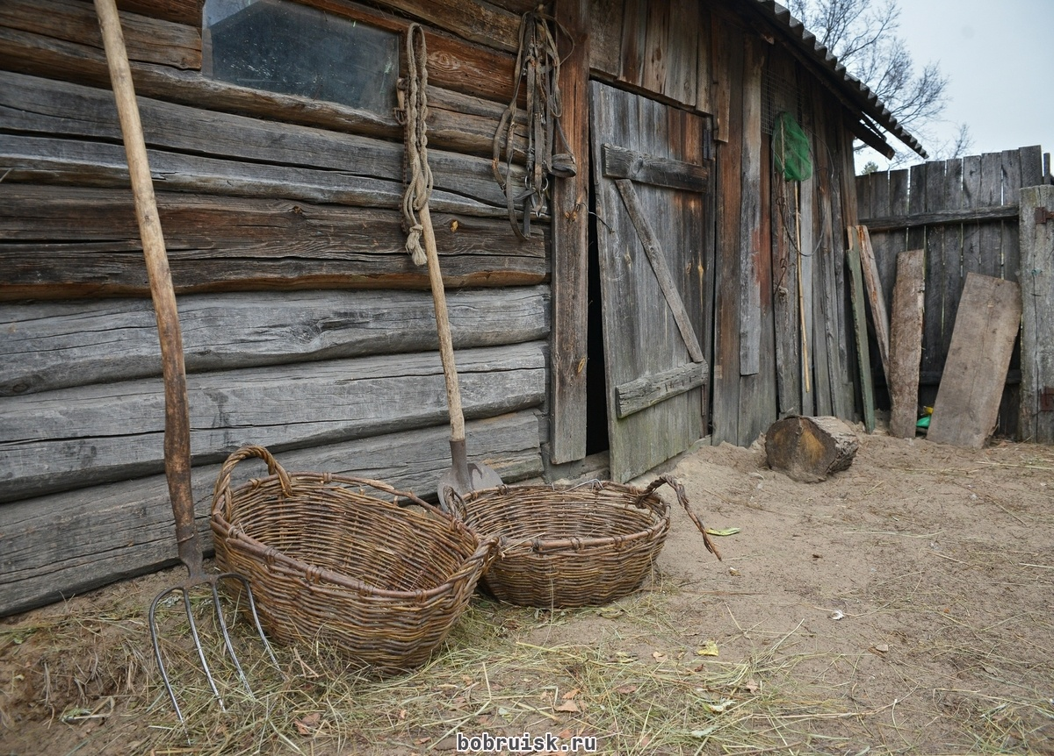
Рис.1 Дом в селе Микуличи Бобруйского района, где провел свое детство Герой Советского Союза Капустин Михаил Денисович (предположительно).
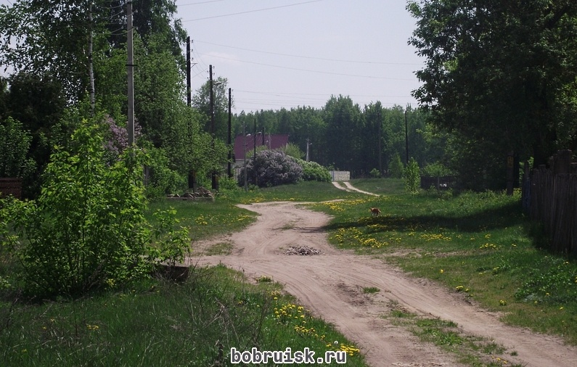
Рис.2 Дорога, ведущая в село Микуличи Бобруйского района.

В 1926 году семья Капустиных в рамках переселения малоземельных бедняков в малозаселённые районы, за счёт государства была переселена в Сибирь. Здесь вплоть до начала Великой Отечественной Войны Михаил Денисович жил и работал в лесной промышленности.
В рамках Программы сетевого взаимодействия с Джогинской СОШ исследователям удалось получить новые документы, рассказывающие о жизни Михаила Денисовича в селе Джогино. В ходе видеомоста между учащимися МБОУ ООШ с/п «Село Даппы» и МКОУ Джогинская СОШ были выяснены новые факты из жизни нашего земляка. Ребятами, совместно с учителем немецкого языка, заведующей музеем МКОУ Джогинская СОШ и учителем начальных классов МБОУ ООШ с/п «Село Даппы», был разработан план мероприятий в области краеведческой исследовательской деятельности.

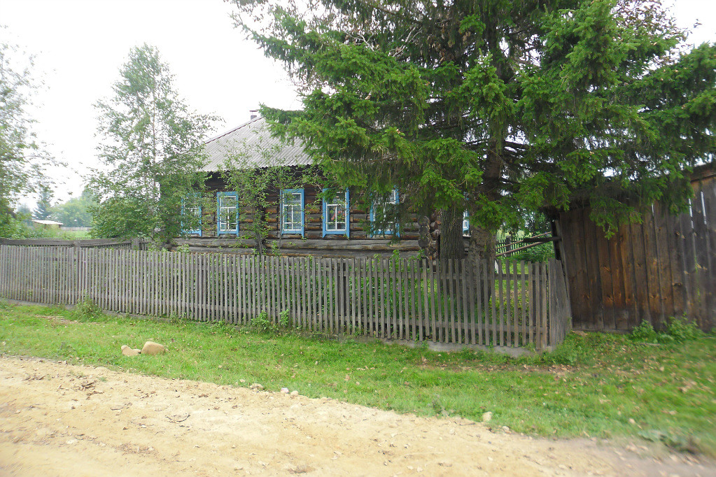
Рис.3 На этом месте когда-то стоял дом М.Д.Капустина.

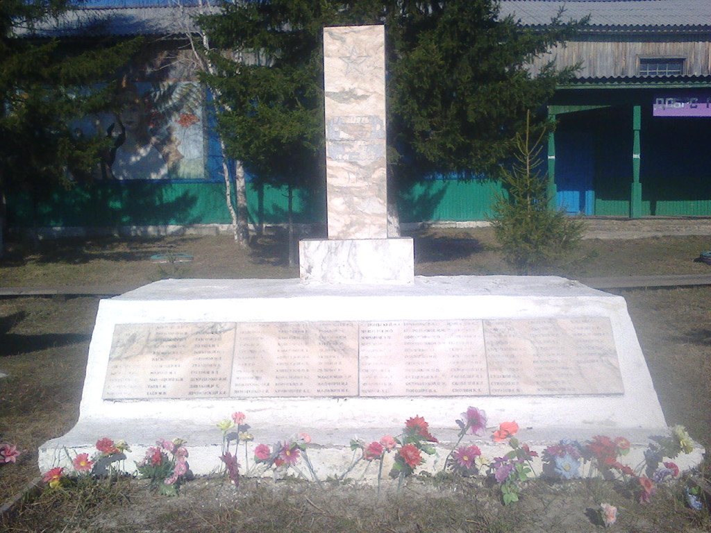
Рис.4 Фото обелиска в селе Джогино Тайшетского района Иркутской области.

После войны Капустин Михаил Денисович продолжал работать в лесной промышленности. В 60-е гг. прошлого века он жил в поселке Даппы, работал директором Хумминского леспромхоза. В мирном труде, как и на фронте, Михаил Денисович показал себя человеком честным, преданным своему делу, своим идеалам, среди жителей посёлка пользовался уважением, односельчане к нему обращались за помощью, за советом.
По воспоминаниям старожила села Лидии Дмитриевны Ненаховой, Михаил Денисович был человеком чутким, отзывчивым, неравнодушным к проблемам людей.

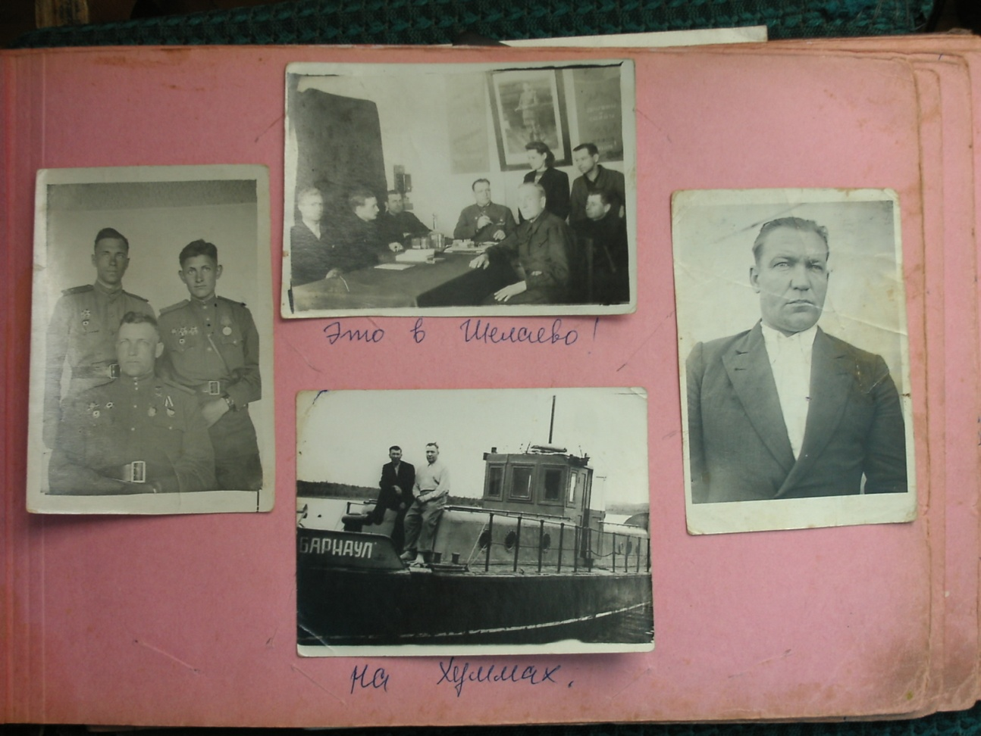
Рис.5 Фотографии М.Д.Капустина, предоставленные дочерью А.М.Бурмакиной.

Коллективом МБОУ ООШ с/п «Село Даппы» постоянно ведется работа по сохранению памяти о Герое Советского Союза М.Д.Капустине среди учащихся школы и жителей села, района.
В 1962 году Михаил Денисович переехал жить в село Долгий Мост Абанского района Красноярского края, где работал мастером лесозаготовок Долгомостовского леспромхоза. Герой Советского Союза Капустин Михаил Денисович умер 8 февраля 1968 г. Учащиеся Долгомостовской СОШ свято чтут память Михаила Денисовича, а в школьном музее также создана экспозиция в память о его подвиге.

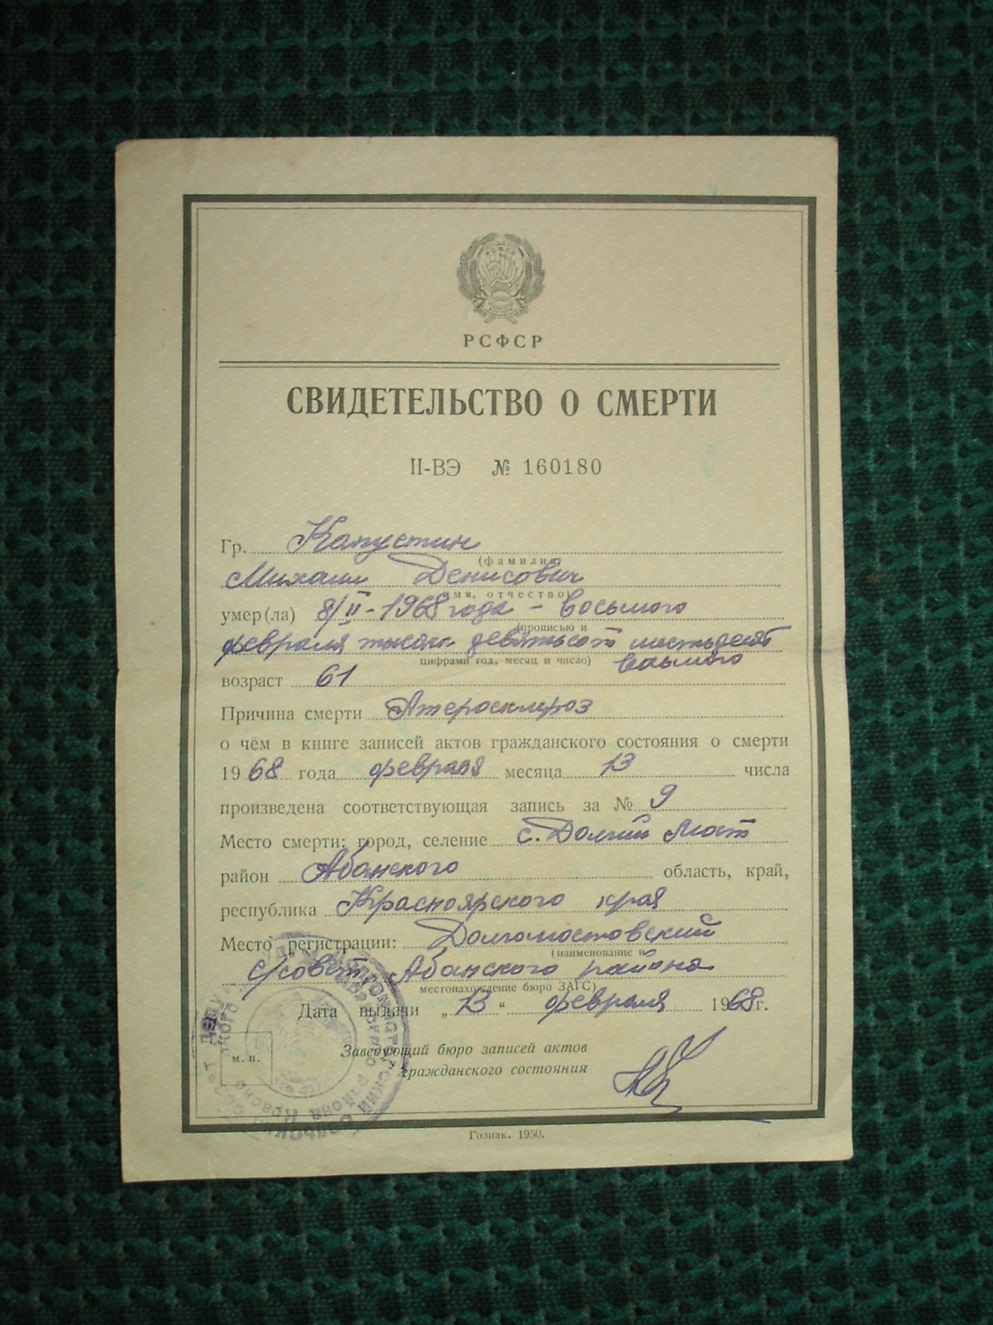
Рис.6 Свидетельство о смерти Героя Советского Союза М.Д.Капустина

3. Военный подвиг
Изучив необходимую справочную литературу, нам удалось выяснить, что когда началась война, Михаил Денисович был призван на фронт, в течение двух лет воевал рядовым стрелком, автоматчиком, минометчиком. После окончания фронтовых курсов политсостава ему присвоили звание младшего лейтенанта и назначили парторгом в 137-ой гвардейский стрелковый Гнезденский полк, 47–ой гвардейской стрелковой дивизии.
В целях выяснения насколько учащиеся МБОУ ООШ с/п «Село Даппы» информированы о подвиге М.Д.Капустина, было проведено анкетирование. Результаты представлены ниже.

Рис.7 Итоги анкетирования учащихся в МБОУ ООШ с/п «Село Даппы».

В анкетировании приняли участие 31 учащийся МБОУ ООШ с/п «Село Даппы». Согласно итогам, можно смело заявить, что 90 % учащихся имеют представление кто такой М.Д.Капустин. 8 % не знают об этом человеке ничего. Это количество учащихся преимущественно составляют первоклассники. 2 % затрудняются ответить на этот вопрос.
53 % учащихся наслышаны о подвиге М.Д.Капустина, но 30 % учеников абсолютно не владеют информацией. 17 % высказались, что информацию о подвиге М.Д.Капустина найти сложно, поэтому они не могут этого знать.
На вопрос о том, когда жил в нашем селе М.Д.Капустин и кем работал, смогли ответить только 35 % учащихся. Причем 60 % не смогли даже назвать род деятельности Михаила Денисовича после Великой Отечественной войны. 5 % учеников затрудняются ответить на этот вопрос.
75 % учащихся считают, что информацию о Михаиле Денисовиче необходимо распространять среди жителей села и района. 25 % считают, что это необязательно.
Анализ опроса показывает, что знания учащихся школы о Герое Советского Союза М.Д.Капустине недостаточны, не говоря уже об уровне знаний жителей села Даппы.
М.Д. Капустин прошел огненными дорогами Великой Отечественной войны до последнего дня битвы с фашистской Германией, проявив исключительные геройство и мужество.
Пытаясь захватить занятый нашими войсками плацдарм, фашисты сконцентрировали на западном берегу Днестра в районе Тирасполя крупные силы бронетехники и пехоты. В первом же бою был тяжело ранен комбат, прервалась связь с полком, и перед батальоном, в котором служил Михаил Денисович, встала реальная угроза окружения. В этот ответственный момент, когда решался исход боя, парторг М.Д. Капустин принял на себя командование. Двое суток шли ожесточенные бои. Ни днем, ни ночью не смолкал грохот канонады.
В этих сражениях, вдохновляемые героическим поведением Михаила Денисовича бойцы показали образцы выносливости, храбрости и воинской доблести, уничтожив более 400 гитлеровцев, 23 танка и самоходных орудия противника. Плацдарм был удержан.
При прорыве сильно укрепленной линии обороны немцев в районе деревни Маляновичи (западнее города Ковеля) рота, возглавляемая М.Д.Капустиным, поднялась в атаку и с криками: «Вперед! Ни шагу назад! За Родину!», преодолевая упорное сопротивление врага, заставила его бежать, оставив на поле боя 15 исправных пулеметов и много раненых.
В районе Западного Буга подразделению Михаила Денисовича Капустина было приказано форсировать реку. Никаких средств для переправы не было. «Мне бы только реку переплыть», — подумал М.Д. Капустин, сбросил сапоги, снял верхнюю одежду и смело поплыл к берегу, занятому фашистами. Действуя скрытно, он собрал нужные сведения об обороне врага и вернулся на свой берег.
Не дожидаясь подкрепления, Михаил Денисович вместе с группой бойцов преодолел реку и напал на врага там, где он их не ждал. Это был сокрушительный удар, который обеспечил надежную переправу советских войск через Западный Буг, а также доставку боеприпасов и продовольствия.
Михаил Денисович прошел всю войну: участвовал в боях за освобождение Варшавы, за взятие немецких городов Франкфурт-на-Одере, Дрезден, Хамниц, Франхенберг, Фрайберг, штурмовал Берлин. Как парторг, он вел работу с личным военным составом советской армии: призывал крушить немецкую оборону, рассказывал о подвиге героев, поднимал моральный дух бойцов. Был ранен три раза и один раз контужен.
За мужество и героизм, проявленные при выполнении воинского долга, Указом Президиума Верховного Совета СССР от 24 марта 1945 года младшему лейтенанту Михаилу Денисовичу Капустину присвоено звание Героя Советского Союза с вручением ордена Ленина и медали «Золотая Звезда».

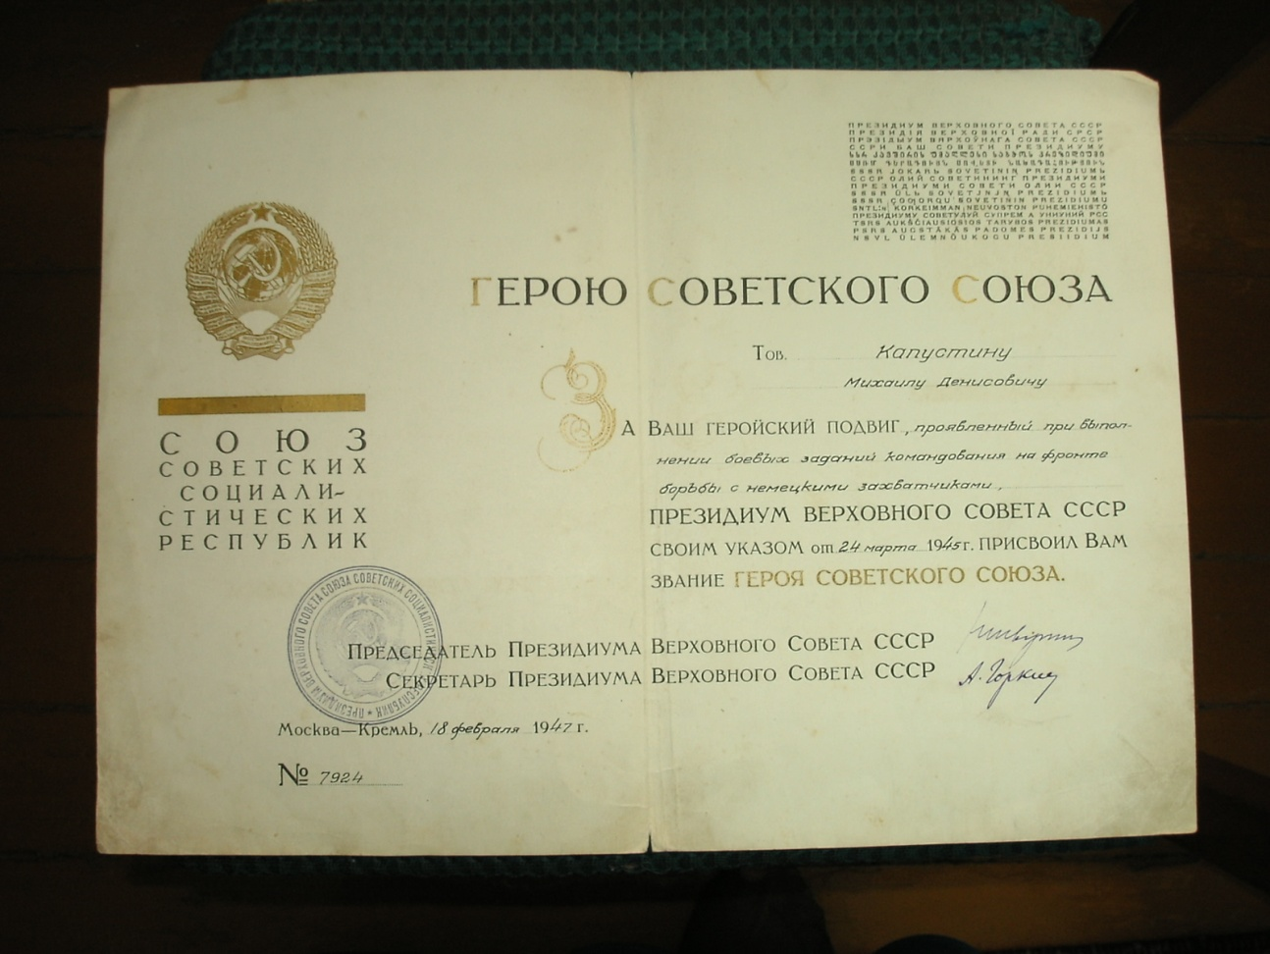
Рис.8 Грамота Президиума Верховного Совета СССР герою Советского Союза Капустину М.Д.

Также Михаил Денисович был награжден орденами: Боевого Красного Знамени, Отечественной войны I степени, Красной Звезды, медалями: «За взятие Варшавы», «За взятие Берлина» и «За победу над Германией». Имел благодарности от верховного главнокомандующего, командования дивизии и полка.
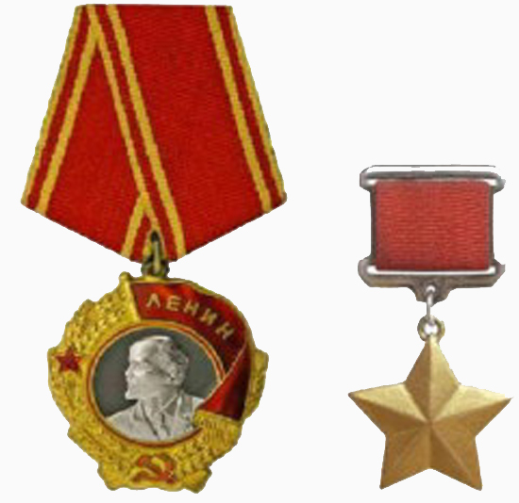

Рис. 9 Орден Ленина и медаль «Золотая Звезда»

В память о герое
Память о Герое Советского Союза Михаиле Денисовиче Капустине свято чтут во всех концах нашей Родины. Но особенно яркое ее проявление конечно же в тех местах, где он,непосредственно, жил, работал. В селе Джогино Тайшетского района Иркутской области ни один праздник День Победы не обходится без упоминания о Михаиле Денисовиче. А в селе Долгий Мост на месте захоронения нашего земляка возвели памятник. Каждый школьник Долгомостовской СОШ считает за честь быть привлеченным к ежегодным работам по благоустройству захоронения. В 2015 году 9 мая состоится торжественное открытие мемориальной доски, посвященной М.Д.Капустину. В школьном музее уже создана действующая экспозиция в память о герое.
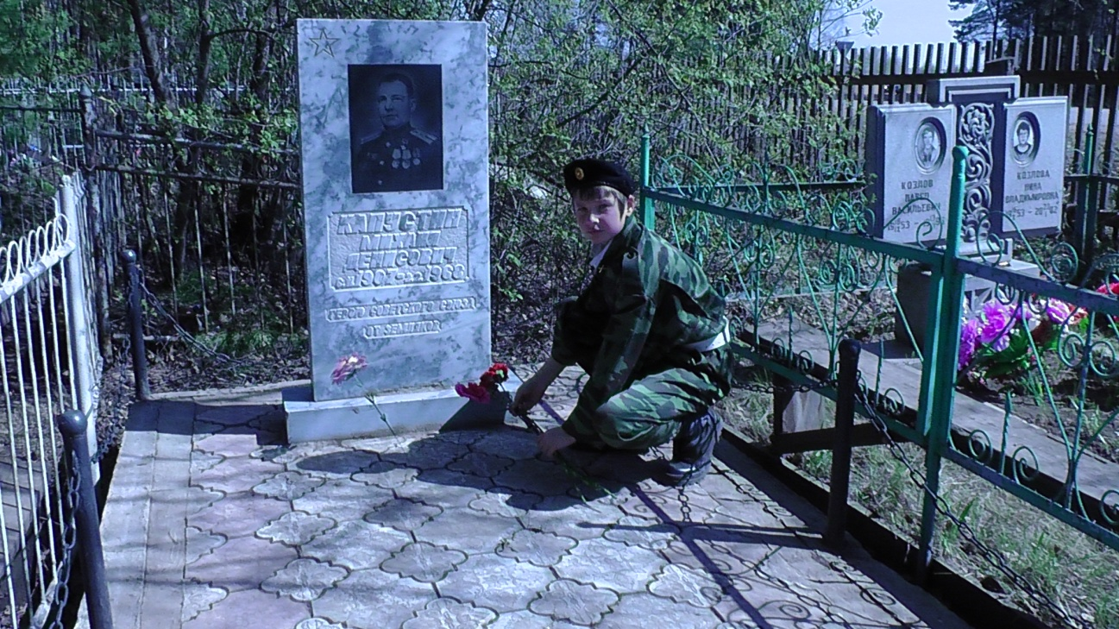
Рис.10 Памятник Капустину М.Д. на кладбище села Долгий Мост Абанского района Красноярского края.
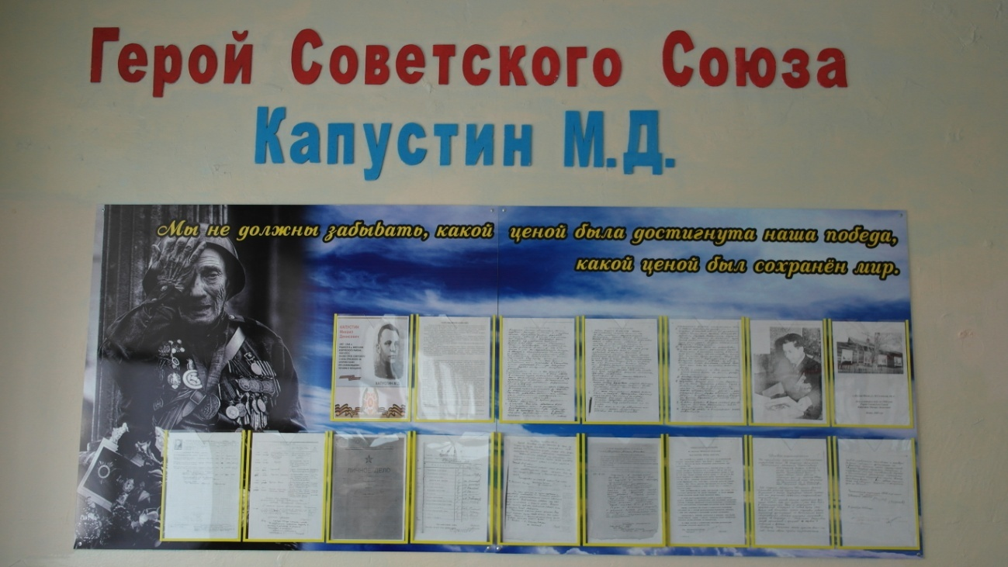
Рис.11 Стенд, посвященный М.Д.Капустину в музее Долгомостовской СОШ Абанского района Красноярского края.

В 2009 году на фасаде здания школы села Даппы Комсомольского района Хабаровского края была открыта мемориальная доска, посвященная М.Д. Капустину. А в 2015 году школе будет торжественно присвоено имя Героя Советского Союза М.Д.Капустина.

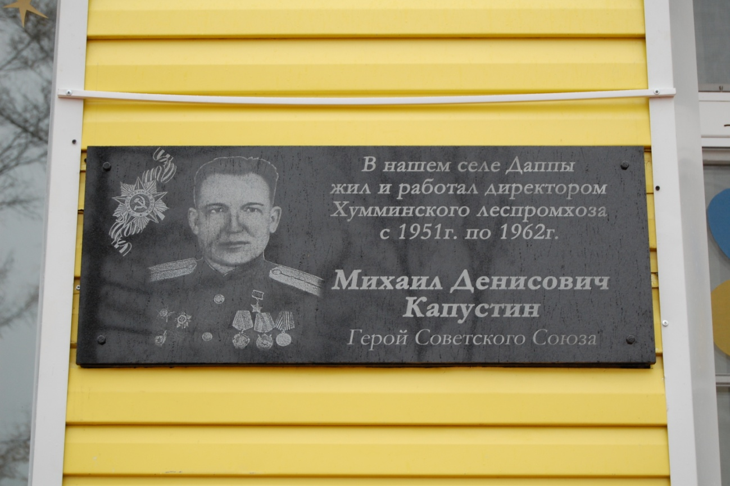
Рис.12 Мемориальная доска, посвященная М.Д.Капустину

Заключение
В данную исследовательскую работу вошел материал, свидетельствующий о жизни и подвиге Героя Советского Союза Капустина Михаила Денисовича. Рассмотренные факты и проведенный опрос среди учащихся МБОУ ООШ с/п «Село Даппы» позволяют с уверенностью заявить, что учащиеся школы, жители села не владеют информацией о ратном подвиге Михаила Денисовича.
С целью распространения данной информации ,совместно с классными руководителями, было принято решение о проведении комплекса мероприятий, направленных на улучшение знаний учащихся о М.Д.Капустине, его жизни и подвиге.
Одним из продуктов в ходе исследования будет являться экспозиция, посвященная М.Д.Капустину, которая в последующем будет включена в виртуальный школьный музей.
На этом исследование не заканчивается. Между тремя образовательными учреждениями, а именно: МКОУ Джогинская СОШ Тайшетского района Иркутской области, МБОУ Долгомостовская СОШ Абанского района Красноярского края и МБОУ ООШ с/п «Село Даппы» разработана и успешно внедрена Программа сетевого взаимодействия. Учащиеся наших школ устраивают видеоконференции, на которых делятся своими знаниями и опытом в области исследовательской деятельности.

Используемая литература
- Достоин звания Героя: красноярцы - Герои Советского Союза. - Красноярск: Кн. изд-во, 1975.
- Наши отважные земляки: красноярцы - Герои Советского Союза. - Красноярск: Кн. изд-во, 1990.
- Сайт «Герои страны».
- Герои Советского Союза: краткий биогр.слов.Т.1. - Москва, 1987.
- Кузнецов И.И. Золотые звезды иркутян. – Иркутск, 1982.
- Навечно в сердце народном. 3-е изд., доп. и испр. Минск 1984

